製品別比較表(標準品との比較)
 | 後発品 |  | 標準品
商品名 | ロスバスタチン錠5mg「ニプロ」 |  | クレストール錠5mg
販売会社名 | ニプロ株式会社
規格「一般名」 | 1錠中 「ロスバスタチンカルシウム」5.2mg（ロスバスタチンとして5mg） 含有
薬効分類 | HMG-CoA還元酵素阻害剤
薬 価 | 25.00円／錠 |  | 102.50円／錠
1錠薬価差 | 77.50円
効能･効果 | 高コレステロール血症、家族性高コレステロール血症  【標準品と同じ】
用法･用量 | 通常、成人にはロスバスタチンとして1日1回2.5mgより投与を開始するが、早期にLDL-コレステロール値を低下させる必要がある場合には5mgより投与を開始してもよい。なお、年齢・症状により適宜増減し、投与開始後あるいは増量後、4週以降にLDL-コレステロール値の低下が不十分な場合には、漸次10mgまで増量できる。10mgを投与してもLDL-コレステロール値の低下が十分でない、家族性高コレステロール血症患者などの重症患者に限り、さらに増量できるが、1日最大20mgまでとする。  【標準品と同じ】
添加物 | 乳糖水和物、結晶セルロース、クロスポビドン、アミノアルキルメタクリレートコポリマーE、ステアリン酸マグネシウム、ヒプロメロース、マクロゴール、酸化チタン、黄色三二酸化鉄、カルナウバロウ |  | 乳糖水和物、セルロース、第三リン酸カルシウム、クロスポビドン、ステアリン酸マグネシウム、ヒプロメロース、トリアセチン、酸化チタン、三二酸化鉄
規制区分  貯 法 | 処方箋医薬品  室温保存 3年 |  | 処方箋医薬品  室温保存、吸湿注意 3年
製 剤 | 商品名 | 外観(重量，直径，厚さ) |  | 性 状 | 識別ｺｰﾄﾞ
製 剤 | ロスバスタチン錠  5mg「ニプロ」 | 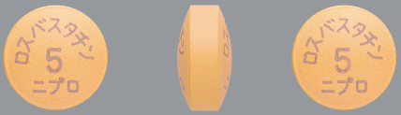  153mg 7.1mm 3.8mm |  | うすい赤みの黄色～  くすんだ赤みの黄色の  フィルムコーティング錠 | ―
製 剤 | 標準品 5mg | 約0.15g 約7mm 約3.8mm |  | うすい赤みの黄色から  くすんだ赤みの黄色の  フィルムコーティング錠
薬物動態  (生物学的  同等性) | 溶出試験  試験液：水（50rpm）における平均溶出率  （Mean±S.D.、n=12）  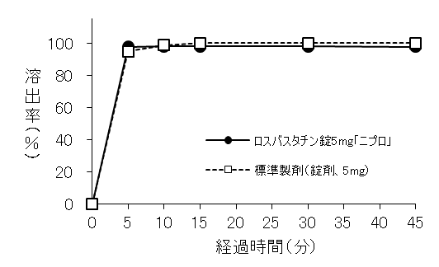  試験液pH1.2、3.0、6.8、水で実施。 |  | 血中濃度比較試験  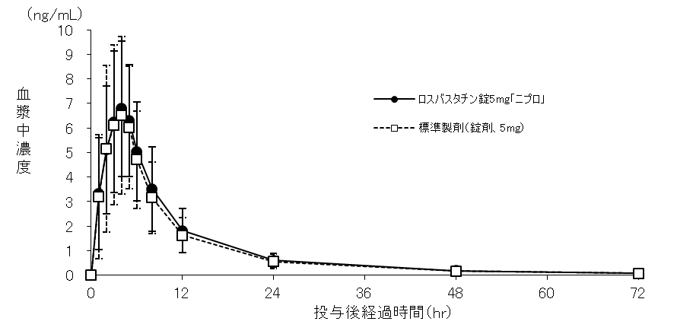  （Mean±S.D.、n=20）  クロスオーバー法により各1錠を単回経口投与し、生物学的に同等と判定された。
備考
担当者、連絡先

